東京大学医学部泌尿器科学教室へようこそ
～2021年度医局員募集～

東京大学医学部泌尿器科学教室では、現在100余名の医局員が都内を中心とした30超の関連大学・病院で臨床・研究にいそしんでおります。当科に興味を持たれた先生は、是非とも見学などをご検討ください。

★ 東京大学泌尿器科専門研修プログラム検討中の先生方
（おもに初期研修医、医学生の先生方）

医局説明会
昨年、初期研修医の先生方向けに医局のシステムと専門研修プログラムの説明を主にさせて頂きましたが、本年度はどのような形で行うか検討中です。決定しましたらHomepage上でupいたします。

★ 上記以外の先生方（すでに専門医をお持ちの先生、旧課程で専門医取得を目指している先生）

当教室の仲間として一緒に働きたいと思っておられる先生を私たちは歓迎します。
随時相談に乗らせて頂きます。興味を持たれましたら是非ともご連絡下さい。

★ 東大泌尿器科の関連施設に関して
東大泌尿器科では30超の関連病院および施設があります。2021年4月の時点で、外科用ロボット手術を導入している病院は21施設あります。（下記黄色ハイライト）
① | 東京大学医学部附属病院 | ⑲ | 焼津市立総合病院
② | 三井記念病院 | ⑳ | 虎の門病院
③ | 国立国際医療研究センター病院 | ㉑ | 藤枝市立総合病院
④ | 東京逓信病院 | ㉒ | 帝京大学医学部附属病院
⑤ | 都立墨東病院 | ㉓ | 千葉徳洲会病院
⑥ | 都立多摩総合医療センター | ㉔ | 自治医科大学医学部附属病院
⑦ | 東京都健康長寿医療センター | ㉕ | 杏林大学医学部附属病院
⑧ | 埼玉メディカルセンター | ㉖ | 成田富里徳洲会病院
⑨ | 青梅市立総合病院 | ㉗ | 鎌ヶ谷総合病院
⑩ | 同愛記念病院 | ㉘ | 親水クリニック
⑪ | 関東労災病院 | ㉙ | 柳原病院
⑫ | 東京警察病院 | ㉚ | 済生会宇都宮病院
⑬ | あそか病院 | ㉛ | NTT東日本関東病院
⑭ | 三楽病院 | ㉜ | 新東京病院
⑮ | 武蔵野赤十字病院 | ㉝ | 東京大学医科学研究所附属病院
⑯ | 日本赤十字社医療センター | ㉞ | 昭和大学横浜市北部病院
⑰ | みさと健和病院
⑱ | 新松戸中央総合病院
⑲ | 焼津市立総合病院

★ 見学受け入れに関して
東京大学医学部附属病院では、新型コロナ感染症拡大により見学時点での状況によりご案内可能な場所がかわりますのでご理解ください。見学ご希望の方は医局長までご連絡ください。(2021.4.6)

連絡先:
興味がございましたら、いつでも気軽にお声がけください。
東京大学泌尿器科 医局長 山田 雄太
E-maill; uro.jinji@gmail.com 電話：03-5800-8753

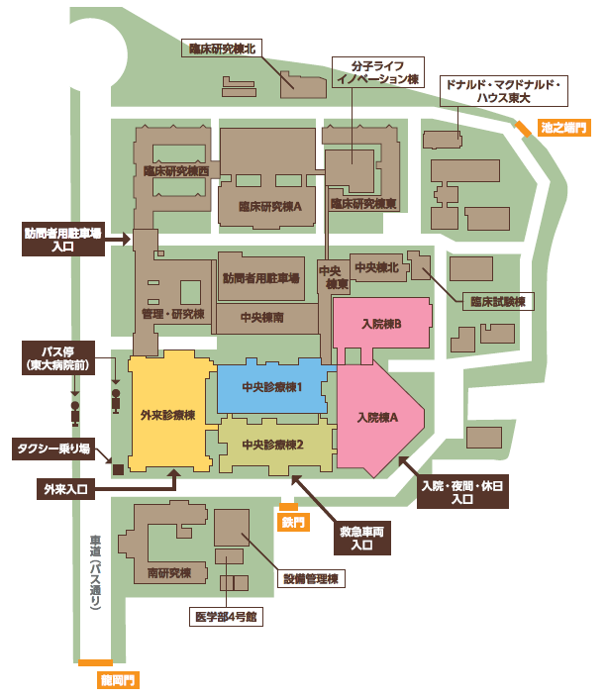泌尿器科の医局は、臨床研究棟A３階に移転いたしました（赤丸）。

